News du 2 Mai 2017
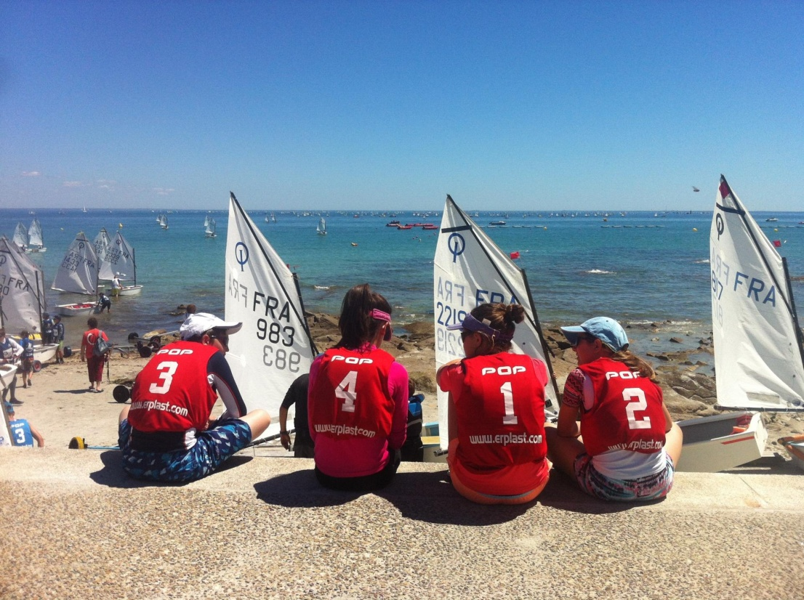


Le scoop
Sur l’optimist arrive très bientôt

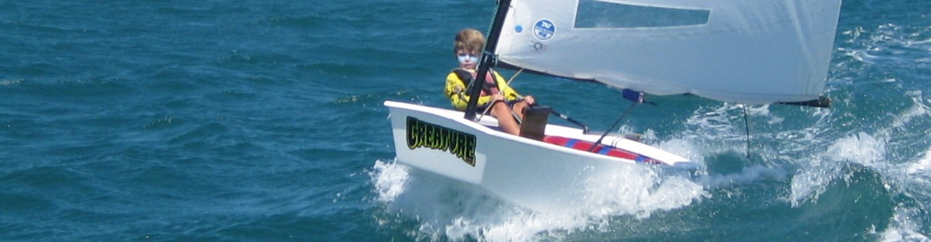

CLASSEMENT ANNUEL A CE JOUR OPTIMIST 2017 NORMANDIE
Cela commence, mais les constructions continuent

Bienvenu à tsuby qui vient de fabriquer deux optimists
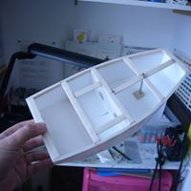
Maintenant skipper de Footy et Optimist

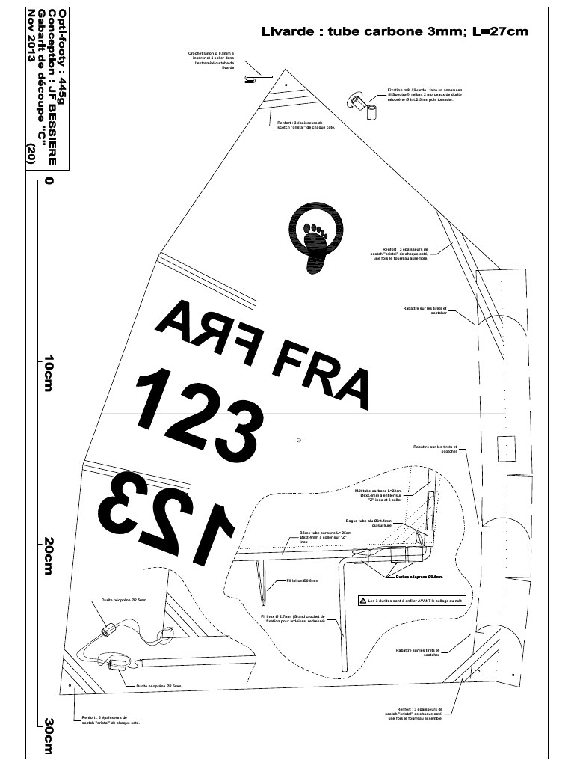
A la suite d’une constatation, nous trouvions que même avec le jeu C l’Optimist était trop toilé.
. Il est vrai que notre passion nous fait sortir par des vents très forts.
Nous avons donc demandé à notre architecte préféré pour réduire encore la surface de voile.
Il nous conseille de faire une voile D à 86 % de la voile C.
Donc sortez vos imprimantes en réglant le pourcentage pour régler
Des gréements et voile sont en construction, on essai et on vous tient au courant .
De nombreux articles existent sur internet sur comment régler l’optimist , comment le barrer
Certains coureurs commencent les comparaisons de réglage.

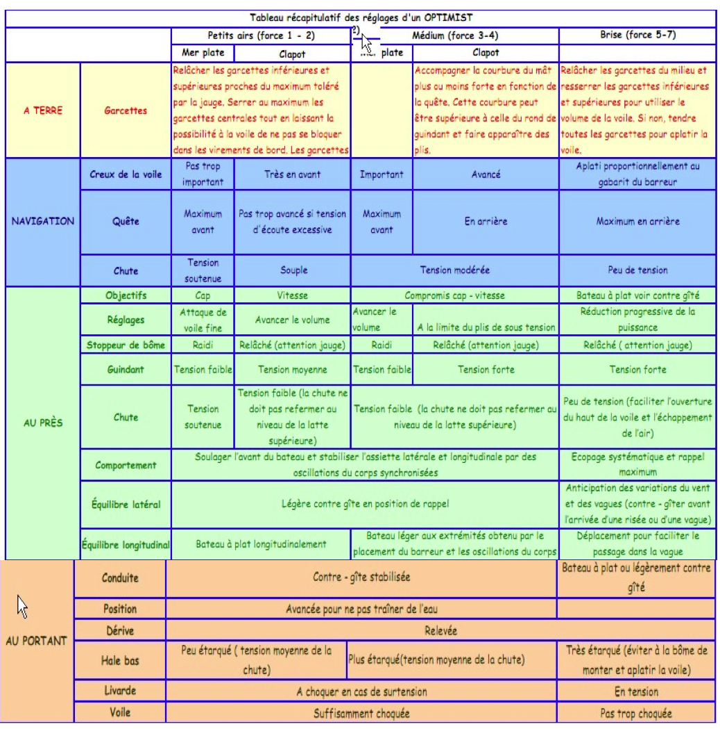

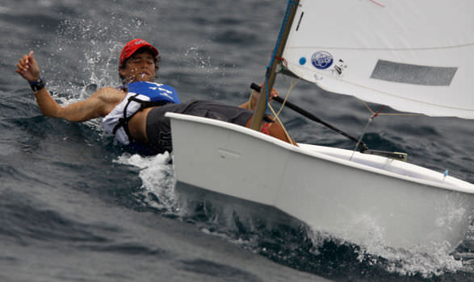
Aller voir sur Internet que d’aticles sur comment barrer et regler un optimist
Les régates des skippers d’Optimist et Laser
14 Juillet 2017 | Optimist | Régate Normandie | Lieu a déterminer
15 Aout 2017 | Optimist | Régate Normandie | Lieu a déterminer
2/3 Septembre 2017 | Laser | National | Valenciennes
24 Septembre 2017 | Optimist | Championnat de Normandie | Lieu a déterminer
11 Mars 2018 | Laser | Grand prix de la ville de Grandcamp | Grandcamp



 | Nom | lieu | No voile
1 | Jean François Bessière | Le Havre |  | Architecte du bateau ( opti footy)
2 | Hyppolyte Bessière | Le Havre
3 | Calixte Bessière | Le Havre
4 | Olivier Drouet | Argentan
5 | Philippe Colin | Bayeux | 134
6 | Jean Luc Demmer | Paris
7 | Gérard Leduc | Cergy
8 | Anthony Vitoux
9 | Jean Pau Bonnafons bateau 1
10 | Jean Paul Bonnafons bateau 2
11 | Michel Tanguy | Reviers
12 | François Ledolley | Bayeux
Aidez-nous a remplir ce document .Vous construisez un bateau faites nous le savoir avec vos coordonnées
Réponse par retour de mail

